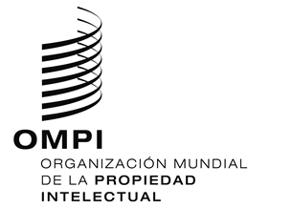
aviso N.º 28/2020
Protocolo concerniente al Arreglo de Madrid relativo al Registro Internacional de Marcas
Estados Unidos de América: Prórroga de determinados plazos
- La Oficina de Patentes y Marcas de los Estados Unidos de América (USPTO) ha informado a la Oficina Internacional de la Organización Mundial de la Propiedad Intelectual (OMPI) de que, en virtud de la Ley de Ayuda, Alivio y Seguridad Económica del Coronavirus (“Ley CARES”) de fecha 27 de marzo de 2020, se han prorrogado los plazos para la presentación de determinados documentos relativos a las marcas y para pagar algunas tasas exigidas.
- Para más información, los usuarios del Sistema de Madrid pueden visitar el sitio web de la USPTO en la siguiente dirección de Internet: https://www.uspto.gov/, o consultar la página web en la dirección siguiente de Internet: https://www.uspto.gov/coronavirus.
23 de abril de 2020

